Профсоюз работников народного образования и науки Российской Федерации
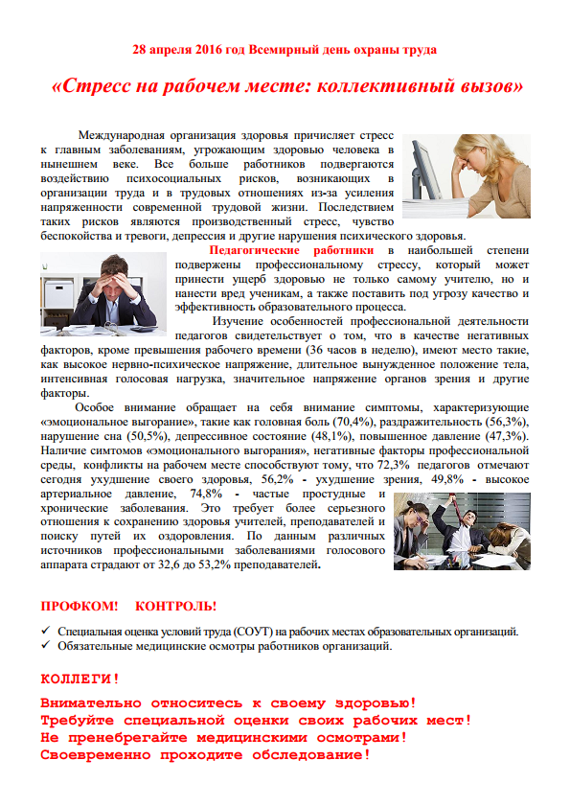Архангельская городская общественная организация

Информация о мероприятиях городской организации профсоюза
на апрель 2016 года
Дата, время | Мероприятие | Место проведения
13 апреля | Встречи в образовательных учреждениях  ( по согласованию) | на базе МБДОУ№103,  МБОУ СШ №51
19 апреля  16.00. | Заседание Молодежного совета с приглашением представителей молодежи из образовательных учреждений (председатели направляют представителя молодежи) | пр. Ломоносова , 209,  каб.203
21 апреля  15.00. | Заседание Президиума. | пр. Ломоносова , 209,  каб.312
26апреля  15.00. | Правовой лекторий для руководителей-членов профсоюза и председателей ППО (ДОУ). Проводит Н. В. Плотникова- правовой инспектор межрегиональной областной организации профсоюза. | пр. Ломоносова , 209,  каб.201
28 апреля | Всемирный день охраны труда в 2016 году: «Стресс на рабочем месте: коллективный вызов». | Образовательные учреждения
28 апреля  15.00 | Заседание правления ФСП. | пр. Ломоносова , 209,  каб.312
В течение месяца | Контроль! Электронные списки членов профсоюза. | Председатели ППО
В течение месяца | Контроль! Заключение коллективных договоров в  ОУ № 30,32,33,69,77,69;  ДОУ №56, 159,162,шк.-сад№77 | Председатели ППО
 | Контроль! Перечисление профсоюзных взносов: Школа Соловецких юнг | Председатели ППО
 | Контроль! Страничка ППО на сайте образовательного учреждения. | Председатели ППО
В течение месяца | Встречи с председателями ППО (по согласованию)
до 30 апреля | Проведение отчетов о деятельности городской организации и первичек за 2015г. | Председатели ППО
 | Подготовка к демонстрации 1 мая. | Председатели ППО

Председатель Архангельской городской организации профсоюза работников образования и науки РФ
Н. И. Заозерская

